ПРИЛОЖЕНИЕ № 2
к постановлению президиума
Крыловской районной территориальной
организации Профсоюза работников
народного образования и науки РФ

от 27 марта 2018 года № 12/ 2

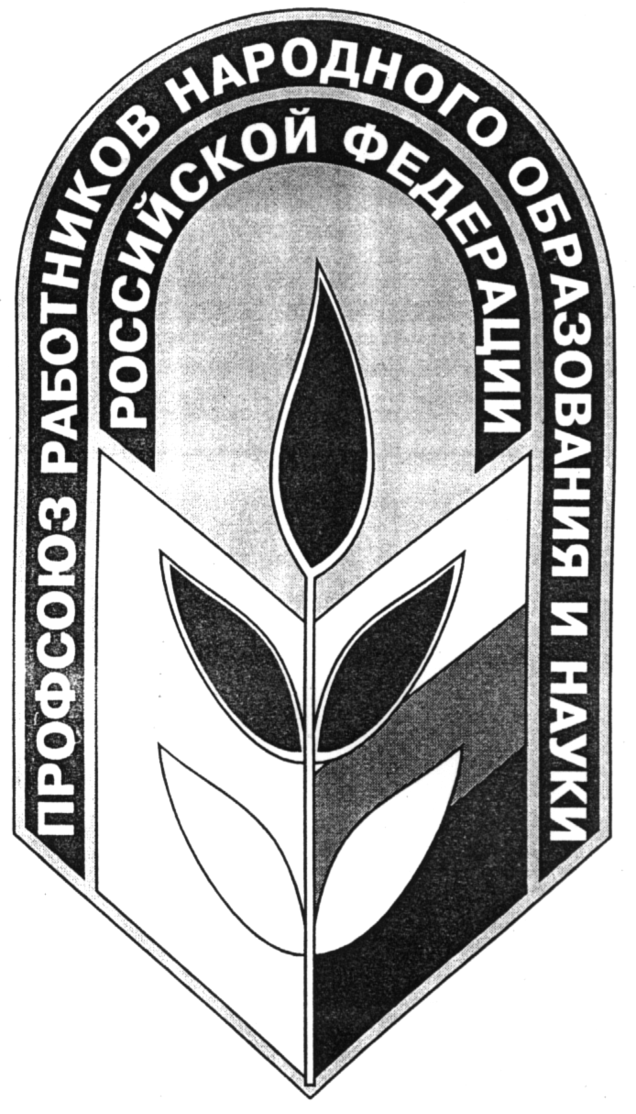
ОСНОВНЫЕ НАПРАВЛЕНИЯ
РАБОТЫ СОВЕТА

- Участие в процессах оказания помощи молодым специалистам в аттестации, повышении квалификации.
- Организация юридического и правового всеобуча для молодых преподавателей, воспитателей.
- Разработка и реализация системы наставничества в педагогических коллективах.
- Привлечение членов совета в качестве экспертов и аналитиков в вопросах реализации национальных проектов и реформирования системы оплаты труда.
- Организация работы по обмену педагогических опытом молодых педагогических работников. Оказание помощи в создании и развитии их творческих лабораторий.
- Помощь и поддержка в организации оздоровления и отдыха молодежи.
- Организация и проведение районной спартакиады работников образовательных учреждений, других спортивно – массовых мероприятий, участие в краевой спартакиаде.
- Участие Совета молодых педагогических работников в работе сайта крайкома Профсоюза по обмену опытом и организация дискуссии в Интернет - форуме.
- Организация работы профсоюзных страниц на школьных сайтах по актуальным вопросам социально – экономической защиты работников отрасли.

